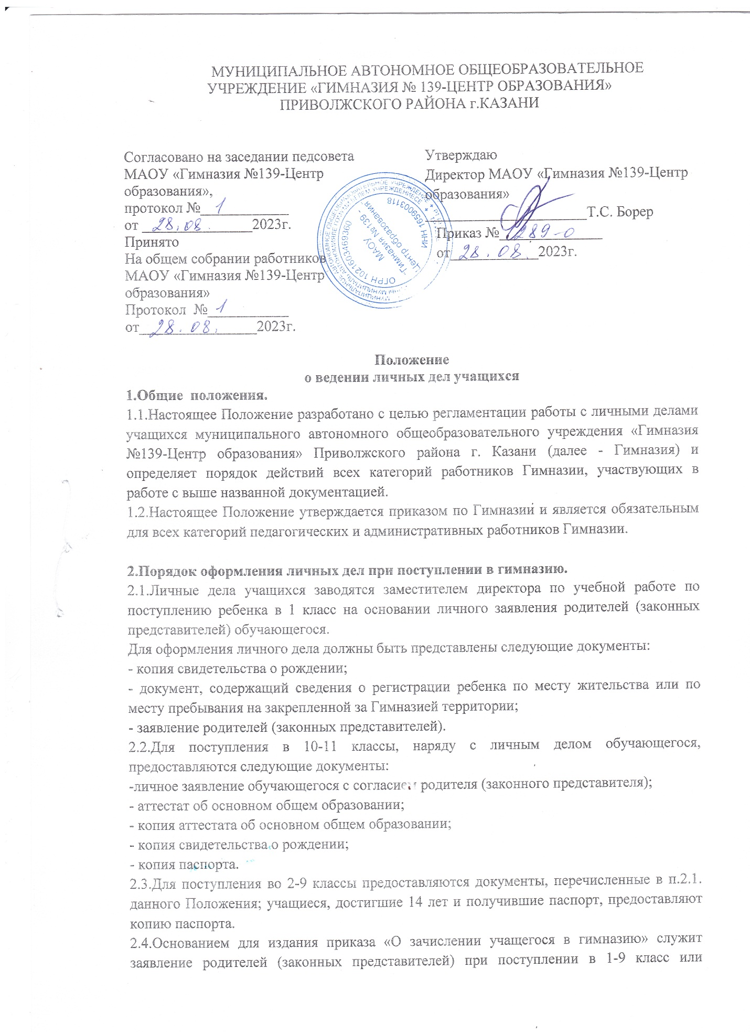

МУНИЦИПАЛЬНОЕ АВТОНОМНОЕ ОБЩЕОБРАЗОВАТЕЛЬНОЕ УЧРЕЖДЕНИЕ «ГИМНАЗИЯ № 139-ЦЕНТР ОБРАЗОВАНИЯ»
ПРИВОЛЖСКОГО РАЙОНА г.КАЗАНИ

Согласовано на заседании педсовета  МАОУ «Гимназия №139-Центр образования»,  протокол №____________  от _______________2023г.  Принято  На общем собрании работников  МАОУ «Гимназия №139-Центр образования»  Протокол №___________ от________________2023г. | Утверждаю  Директор МАОУ «Гимназия №139-Центр образования»  ______________________Т.С. Борер  Приказ №______________  от____________2023г.

Положение
о ведении личных дел учащихся
1.Общие положения.
1.1.Настоящее Положение разработано с целью регламентации работы с личными делами учащихся муниципального автономного общеобразовательного учреждения «Гимназия №139-Центр образования» Приволжского района г. Казани (далее - Гимназия) и определяет порядок действий всех категорий работников Гимназии, участвующих в работе с выше названной документацией.
1.2.Настоящее Положение утверждается приказом по Гимназии и является обязательным для всех категорий педагогических и административных работников Гимназии.

2.Порядок оформления личных дел при поступлении в гимназию.
2.1.Личные дела учащихся заводятся заместителем директора по учебной работе по поступлению ребенка в 1 класс на основании личного заявления родителей (законных представителей) обучающегося.
Для оформления личного дела должны быть представлены следующие документы:
- копия свидетельства о рождении;
- документ, содержащий сведения о регистрации ребенка по месту жительства или по месту пребывания на закрепленной за Гимназией территории;
- заявление родителей (законных представителей).
2.2.Для поступления в 10-11 классы, наряду с личным делом обучающегося, предоставляются следующие документы:
-личное заявление обучающегося с согласием родителя (законного представителя);
- аттестат об основном общем образовании;
- копия аттестата об основном общем образовании;
- копия свидетельства о рождении;
- копия паспорта.
2.3.Для поступления во 2-9 классы предоставляются документы, перечисленные в п.2.1. данного Положения; учащиеся, достигшие 14 лет и получившие паспорт, предоставляют копию паспорта.
2.4.Основанием для издания приказа «О зачислении учащегося в гимназию» служит заявление родителей (законных представителей) при поступлении в 1-9 класс или заявление обучающегося с согласием родителя (законного представителя) при поступлении в 10-11 класс и личное дело обучающегося.
2.5.Личное дело ведется на всем протяжении учебы ученика.
2.6.Личное дело имеет номер, соответствующий номеру в алфавитной книге записи учащихся (например, № А-100 означает, что учащийся записан в алфавитной книге на букву «А» под №100).
2.7.Личные дела учащихся хранятся в учебной части. Личные дела одного класса находятся вместе в одной папке, расположенные в алфавитном порядке.
2.8.Контроль за состоянием личных дел осуществляется заместителем директора по учебной работе.
2.9.Цели и объект контроля - правильность оформления личных дел учащихся.
2.10.За систематические грубые нарушения при работе с личными делами учащихся директор вправе объявить замечание или выговор, снять стимулирующие выплаты.

3.Порядок работы классных руководителей с личными делами учащихся.
3.1.Классные руководители проверяют состояние личных дел ежегодно в сентябре и мае текущего учебного года на наличие необходимых документов.
3.2.Личные дела учащихся ведутся классными руководителями. Записи в личном деле необходимо вести четко, аккуратно. По окончании каждого года под графой «подпись классного руководителя» проставляется печать Гимназии.
3.3.В личное дело ученика заносятся: общие сведения об ученике, итоговые отметки за каждый учебный год, заверенные подписью классного руководителя и печатью для документов.
3.4.В папку личных дел класса классный руководитель вкладывает список класса с указанием фамилии, имени, отчества, датой рождения, домашнего адреса и номера телефона. Список меняется ежегодно. Если ученик выбыл в течение учебного года, то делается отметка о выбытии.
3.5.При исправлении оценки дается пояснение и ставится подпись заместителя директора.
3.6.Общие сведения об учащихся корректируются классными руководителями по мере изменения данных.

4.Порядок выдачи личных дел.
4.1.Выдача личного дела родителям учащегося производится заместителем директора по учебной работе при наличии заявления родителя.
4.2.При выдаче личного дела в алфавитной книге делается отметка о выдаче личного дела.
4.3.В случаях, когда выбытие оформляется в течение учебного периода, классный руководитель составляет выписку текущих отметок за данный период.
4.4.Не затребованные родителями личные дела учащихся 9-х,10-х,11-х классов передаются в архив Гимназии, где хранятся в течение 3 лет со дня выбытия учащихся из Гимназии.

